TQS Versão V26

# Editor Gráfico

Preâmbulo: são itens menores, mas que quando agrupados, geram um grande resultado/experiência. Subtítulo.

[Textos]

Melhorias na visualização de textos com fonte Windows. Alinhamento de textos de armaduras (mostrar antes e depois). Largura com multilinhas (mostrar que errava antes).

Textos com fontes em itálico e negrito com a V3D.

Giro do sistema local de coordenadas. Exemplo onde a planta está definida num ângulo maior que zero.

[Melhorias na assertividade na execução de comandos] – Animação com fundo estático, só trocando imagens e textos?

Pré-seleção dinâmica.

Comandos de rotação, espelhamento, mover parcial etc. com arrasto dinâmico.

Captura ortogonal.

Comandos de corte em interseção e extensão de linhas reestruturados.

Janela lateral em todos os editores. Ilustrar com vários exemplos. Mudança de status na árvore (exemplos). Facilidade na alteração de propriedades, ex.: ferros inteligentes. Modificadores de coordenadas com explicações.

Estilos de cotagem, melhorias em cotagens, cotagem angulares associativas e com grips.

Tabela Excel no EAG com redimensionamento de largura e altura das células.

[imagens no editor]

Visualização de arquivos PNG (tem transparência, formato mais comum nos dias atuais).

Inserir imagem embutida.

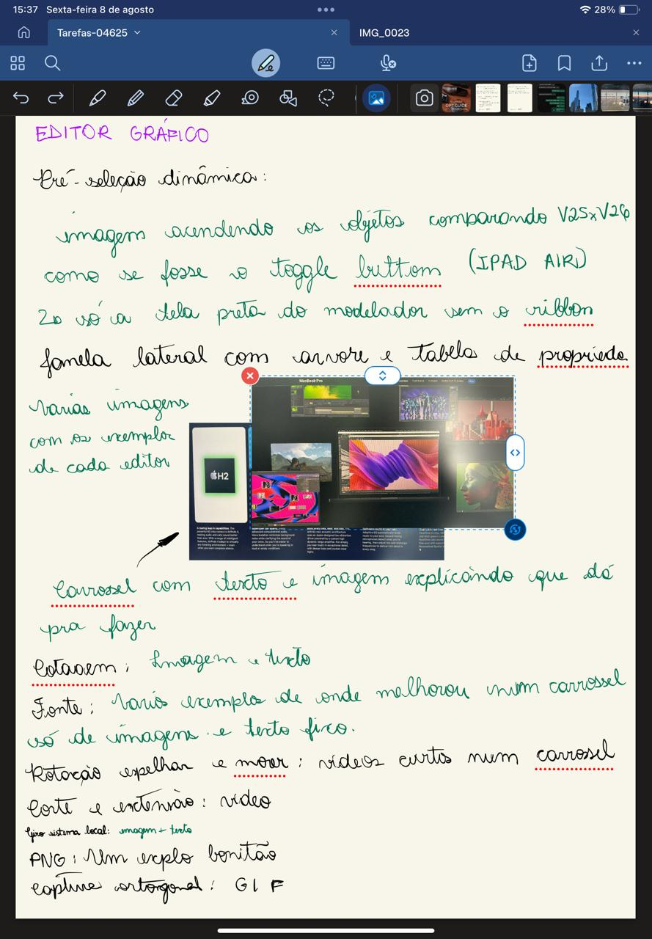

Exemplo para vários editores com suas respectivas janelas laterais.

# Viewport

Inclusão de referência 2D e 3D em DWG-TQS. Permite criar detalhes atualizáveis. Contornos de exclusão/inclusão. Exemplos: pilar-parede, 3D de pavimento, corte 3D, aplicação na geração de planta de fôrma, detalhe de recorte. Animação tentando mostrar o que é o viewport didaticamente.

Geração automática de desenhos de armação de vigas, pilares e fundações com Viewport 3D. Ficou muito fácil de gerar os desenhos com 3D. Carrossel de várias imagens.

Com criatividade, dá para fazer mais coisas.

# NBR 8681 - Alio

Seleção de ponderadores de acordo com a NBR 8681 e NBR 6118. Imagem.

# Gerenciador

Melhorias no Painel Central. Imagens. Talvez ir para Outras Novidades.

# Modelador Estrutural

Escala de desenhos global para todas as plantas.

Cotagens associativas no salvamento de desenho de fôrma.

Comandos para pilares mistos de concreto com perfis metálicos.

Peso-próprio manual de lajes. Tentar usar uma imagem real de laje?

# Análise Estrutural

## Visualizador

Visualização simultânea de momentos fletores My e Mz (pilares). Imagens.

Redução de quantidade de textos visualizados (só picos). Animação com antes e depois.

Barra de escala de cores e tabela de reações gravada no DWG.

Melhoria na visualização do nó localizado. Falar com suporte para exemplo de como isso é útil para eles.

Melhoria no desenho de envoltórias. Exemplo de antes e depois.

Dados alternativos de apoios para vento. Imagem.

## Análise Incremental

Melhoria no tempo de processamento na Análise Incremental. Comparativos c/ versão antiga (exemplos com Pinheiro, limitações). Imagem ou gráfico com animação.

Melhoria na comparação de resultados no Visualizador de Análise Incremental. Imagem. Exemplo do Lucas Ramires.

## Outros

Análise dinâmica em pacote EPP (*solver* leve). Imagem.

Pilares-parede discretizados no pórtico espacial principal. Imagem.

Opção de abertura de pórticos ELU e ELS no Visualizador de Análise Sísmica/Dinâmica. Imagem.

# Pilares - Alio

Redução no tempo de processamento de pilares-parede discretizados. Comparativos. Imagem ou gráfico com animação.

Nova curva N-Mx-My 3D. Animação com zoom e rotação. Carrossel “coverflow” dos lugares onde a curva 3D foi inserida (calculadora FCO, Editor Rápido de Pilares, Visualizador de 2ª Ordem, calculadora Alvest).

Melhoria no tratamento de grampos que amarram ou não o estribo principal. Imagem.

Aumento do limite de número máximo de combinações.

Verificação de cortante em pilares. e-mail do Thomas Carmona.

# Vigas - Adriana

Melhoria no dimensionamento de variação de seção no meio do vão. Imagens com exemplos do Nelson.

Melhorias no dimensionamento, detalhamento e desenho de furos. Imagem.

## Editor Rápido de Armaduras

Comandos interativos com grips. Animação.

Duplo-clique para edição de armaduras.

Diagramas remodelados com gradiente de cores. Imagem (antes e depois).

Verificação de momento mínimo no comando de verificação.

Edição do diâmetro do estribo interno.

# Lajes

Novo elemento de lajes nervuradas: anulador de nervura. Imagem. Foto real no site da Atex.

LPUNC com vários pilares selecionados. Celso ainda irá fazer.

# Fundações - Adriana

Melhorias no dimensionamento (dois critérios novos e melhorias nos relatórios) e editores rápidos.

Verificação da biela com área ampliada na modelagem genérica de blocos. Conversar com Francisco.

Planta de cargas na base de todos os pilares. Exemplo com Francisco.

# Biblioteca de Desenhos - Adriano

Novo programa que gerencia a biblioteca de blocos de desenho, por categoria. Imagens.

Chamado na inserção de blocos no Editor Gráfico, com visualização prévia de marcadores. Animação?

Novas notas de projeto. Imagens em carrossel.

Viewport com detalhe 3D.

# BIM

Coordenadas compartilhadas. Sequência passo-a-passo de integração com arquitetura. Coordenadas do edifício/arquitetura podendo a estrutura ser lançada no (0,0).

Nova importação de furos de tubulações (ABRASIP).

## Revit

Novo plug-in para Revit 2026.

Título de viga por vão. Novo atributo exportado.

## Importação de IFC

Liga/desliga categorias. Exemplos com liga/desliga.

Lista tamanho ocupado por categorias.

Lista/desliga transparência das categorias.

# PREO

Melhoria na edição de consolos.

Numeração de lajes com controle global.

Novos critérios para dimensionamento de cálices. Conversar com Rodrigo.

# MetalCheck - Adriano

Adaptação da NBR 8800:2024. É um item grande. Listar e destacar as principais mudanças em relação a antiga norma (quase 20 anos de gap).

Dimensionamento e detalhamento de pilar misto (interface com Modelador).

# Lajes Protendidas

Modo 3D, com desenho de cabos e diagramas em 3D. Figuras.

Novos desenhos de ancoragens. Imagens.

Outras melhorias (Reginaldo, Mauer, Aurélio).

# SISEs

Novo Editor de Sondagens 3D. Animação no 3D. Exemplo nos testes de SISEs.

Editores de sapatas e blocos com nova interface.

# Alvest

Novo tipo de laje com vigotas unidirecionais.

Novo comando para espelhar e copiar grautes.

Arquivo compactado (.TQS) com referências externas.

Nova cotagem contínua.

Melhoria no algoritmo de distribuição de blocos. Antes e depois.

Exportação de índices de carbono.

Editor de dados blocos: blocos grauteados.

Curva 3D na calculadora.

# Paredes de Concreto

Melhorias em relatório. Olhar TQSNews e conversar com o Nilson.

Exportação de índices de carbono.

# Python

Programação dentro do Modelador Estrutural.

Programação do E3D. Integração com o EAG 3D.

Módulo para leitura/gravação de plantas.

Melhorias em outros módulos.

# IA

## TQSDocs

Busca no Gerenciador e editores gráficos com resposta inteligente. Exemplos.

## Desenvolvimento

Equipe de desenvolvimento usando IA com responsabilidade. Adaptação para o Direct3D é um exemplo.

Pesquisas para uso futuro. Imagem ilustrativa. Imagem grande de tela interativa.

Tradução.

Hotsite.

## Integração com Python

Exemplo Abram.

# Outras Melhorias

Exportação de índices de carbono para o SIDAC.

Restaurador de backup com nova interface.

Realinhamento de textos de ferros inteligentes com seleção múltipla.

Facilidade em selecionar/deselecionar todas as combinações na Planta de Cargas.

Uniformização no visual das calculadoras. Carrossel das calculadoras.

Geração de desenhos de reservatório.

Visualização com Direct3D. Como ilustrar? Visualizador 3D é mais impactante.

TQS é um software completo, integrado. Projeto estrutural do começo ao fim.